TEHNISKAIS UN FINANŠU PIEDĀVĀJUMS
Izglītības uz zinātnes ministrijas organizētajā cenu aptaujā
Izglītības un zinātnes ministrijas ēkas Rīgā, Vaļņu ielā 2 restaurācijai paredzēto durvju tehniskā stāvokļa izvērtējumam un restaurācijas programmas izstrādei

1. IESNIEDZA
Pretendenta nosaukums:
Reģistrācijas nr.:
Juridiskā adrese:
Faktiskā adrese:
e-pasta adrese:
Interneta adrese:
Tālr.
Banka, Kods, Konts:

2. PRETENDENTA KONTAKTPERSONA
Vārds, uzvārds:
Ieņemamais amats:
Tālr.
e-pasta adrese:

TEHNISKĀ SPECIFIKĀCIJA
Izglītības un zinātnes ministrijas ēkas Rīgā, Vaļņu ielā 2 restaurācijai paredzēto durvju tehniskā stāvokļa izvērtējumam un restaurācijas programmas izstrādei

- Iepirkuma priekšmets

  - Izpildītājam jāveic Izglītības un zinātnes ministrijas (turpmāk – Pasūtītājs) ēkas Rīgā, Vaļņu ielā 2 (turpmāk – ēka vai objekts) vienpadsmit durvju komplektu tehniskā stāvokļa izvērtējums, restaurācijas programmas izstrāde un restaurācijas programmas saskaņošana Nacionālā kultūras mantojuma pārvaldē (viss kopā turpmāk – pasūtījums).
  - Restaurācijai paredzēto durvju apjomu veido: pieci vienviru un seši divviru durvju komplekti ar profilētiem pildiņiem, durvju kārba ar slieksni (izņemot durvju komplektu Nr.6 un Nr.7), profilētas durvju apmales no kārbas abām pusēm (izņemot durvju komplektu Nr. 6 un Nr. 7 kurām durvju apmales ir no vienas kārbas puses), furnitūra - eņģes, rokturi, slēdzenes korpuss ar atslēgu un slēdzenes pretplāksne.
  - Durvju komplekti Nr. 1 , 2, 3, 5, 6, 7, 8 atrodas telpās, kuru interjera dekoratīvā apdare ir iekļauta valsts aizsargājamo kultūras pieminekļu sarakstā (rīkojums Nr.5.1-1-158) ar pieminekļa sastāva kadastra Nr. 0100 009 0040 00 un apgrūtinājuma kodu Nr. 7314010302.
  - Durvju komplekts Nr. 11 atrodas ēkas Vaļņu ielas fasādē, ēkas fasāde atrodas valsts nozīmes pilsētbūvniecības pieminekļa „Rīgas vēsturiskais centrs” un UNESCO pasaules kultūras un dabas mantojuma vietas Nr. 852 teritorijā.
  - Durvju komplektu fotofiksāciju skatīt tehniskās specifikācijas 8. punktā.
  - Durvju komplektu lokāciju ēkā skatīt tehniskās specifikācijas 9. punktā.

- Pasūtījuma izpildes vispārējie un tehniskie noteikumi

  - Izpildītājs pasūtījuma izpildi līguma noslēgšanas gadījumā uzsāk ne vēlāk kā 2 (divu) darba dienu laikā no līguma abpusējas parakstīšanas dienas.
  - Izpildītājs izpilda un nodot pasūtījumu Pasūtītājam ne vēlāk kā 35 (trīsdesmit piecu) darba dienu laikā no līguma abpusējas parakstīšanas dienas.
  - 10 (desmit) darba dienas no kopējā līguma izpildes termiņa ir paredzētas tehniskā stāvokļa izvērtējuma, restaurācijas darbu programmas izstrādes un restaurācijas darbu veikšanai aptuveni nepieciešamā finansējuma apjoma noteikšanai, kas ir nepieciešams durvju komplektu restaurācijai.
  - 25 (divdesmit piecas) darba dienas no kopējā līguma izpildes termiņa ir paredzētas restaurācijas darbu programmas saskaņošanai Nacionālā kultūras mantojuma pārvaldē (turpmāk – NKMP) un restaurācijas darbu atļaujas saņemšanai NKMP.
  - Izpildītājam tehniskā stāvokļa izvērtējums ir jāveic tādā detalizācijas pakāpē, lai pamatojoties uz izvērtējuma datiem varētu izstrādāt restaurācijas darbu programmu.
  - Izpildītājam restaurācijas programma ir jāizstrādā tādā detalizācijas pakāpē, lai restaurācijas darbu izpildē netiktu samazināta restaurējamo priekšmetu mākslinieciskā un kultūrvēsturiskā vērtība.
  - Izpildītājam izstrādājot restaurācijas darbu programmu – katrai durvju komplekta vienībai ir jānorāda veicamo darbu apjoms, veids un tā izpildes tehnoloģiskie noteikumi, nomaināmo elementu veidi un apjoms, kā arī restaurācijas darbu izpildē izmantojamie materiāli un pielietotās tehnoloģijas.
  - Izpildītājam veicot restaurācijas darbu programmas izstrādi ir atļauts durvju komplektus sagrupēt grupās, ja to restaurācijas darbu izpildes kritēriji ir identiski.
  - Izpildītājam veicot restaurācijas darbu programmas izstrādi ir jānorāda trūkstošie, vai periodam neatbilstošie elementi durvju komplektos.
  - Restaurācijas darbu programmā izpildītajam katram durvju komplektam ir jānorāda apdares veids, tonis un uzklāšanas tehnoloģija.
  - Visiem durvju komplektiem vērtnes no vienas puses ir finierētas ar ozola nažfinieri (nav attiecināms uz durvju komplektu Nr. 11), un ar beicētu, lakotu gala apdari.
  - Visiem durvju komplektiem vērtnes no otras puses ir krāsotas ar eļļas krāsu (nav attiecināms uz durvju komplektu Nr.11).
  - Izstrādājot restaurācijas darbu programmu izpildītājam apdares veids un tonis durvju komplektiem ir jāizvēlas atbilstoši durvju komplektu vēsturiskajam apdares izpildījumam.
  - Izpildītājam pasūtījuma izpildes laikā tiks nodrošināta iespēja veikt apdares slāņu atsegšanu katram durvju komplektam.
  - Izpildītājam, restaurācijas darbu veikšanai aptuveni nepieciešamais finansējums jānorāda katram durvju komplektam atsevišķi.
  - Durvju komplektiem Nr. 9 un 10 ir iestrādātas cilindra tipa slēdzenes, kuras restaurācijas darbu laikā būs jānomaina uz vēsturiskām slēdzenēm un vēsturisko furnitūru.
  - Izpildītājam pasūtījuma izpildes laikā ir jāsniedz atzinums vai durvju komplektiem Nr. 6, 7, 8 laika gaitā nav veiktas izmaiņas kas neatbilst to sākotnējam vizuālajam un konstruktīvajam izpildījumam.
  - Ņemot vēra, ka vairākiem durvju komplektiem esošā furnitūra ir nolietojusies, vai arī vizuāli un konstruktīvi neatbilst tā laika (durvju komplektu izgatavošanas laiks no 1911.g. līdz 1936.g.) periodam, izpildītājam ir detāli jānorāda trūkstošās un nomaināmās furnitūras apjoms, kā arī jānorāda no kādiem ēkā esošo furnitūras elementu veidiem restaurācijas darbu procesā tiks izgatavot furnitūras elementu kopijas.
  - Izpildītājam pasūtījuma izpildes ietvaros ir jāizvērtē, vai restaurācijas darbu izpildes ietvaros konstruktīvi ir iespējams mainīt durvju kārbu izpildījumu (no durvju kārbas konstrukcijas izņemt sliekšņa daļu).
  - Ja tehniskās specifikācijas 2.4. apakšpunktā noteikto kritēriju ir iespējams izpildīt un to saskaņo NKMP, izpildītājam ir jāizstrādā atbilstoši risinājumi restaurācijas darbu programmā (nav attiecināms uz durvju komplektu Nr.11).
  - Tehniskās specifikācijas 2.19. apakšpunktā norādītais vēlamais konstruktīvais risinājums ir pamatos ar vides pieejamības vadlīnijām, kuras attiecas uz personām ar funkcionāliem kustību traucējumiem.
  - Izpildītājam ar pasūtījuma izpildi saistītās darbības ēkā būs iespējams veikt pirmdienās, otrdienās, trešdienās un ceturtdienās no plkst. 8.30 līdz 17.15, piektdienās no plkst. 8.30 līdz 16.00.
  - Pasūtītājam pasūtījuma izpildes laikā ir tiesības samazināt pasūtījuma apjomu viena durvju komplekta apjomā, ja izpildītājs nav uzsācis pasūtījuma izpildi attiecīgajam durvju komplektam.
  - Ja pasūtījuma izpildes laikā izpildās tehniskās specifikācijas 2.23. apakšpunktā noteiktais attiecīgi tiek samazināta arī pasūtījuma izpildes līgumcena.

- Pasūtījuma nodošanas un pieņemšanas kārtība

  - Pasūtījuma nodošana un pieņemšana notiek, izpildītājam sagatavojot un iesniedzot Pasūtītājam Pasūtījuma izpildes nodošanas un pieņemšanas aktu.
  - Pasūtītājs pasūtījuma izpildes dokumentāciju un pasūtījuma nodošanas un pieņemšanas aktu 10 (desmit) darba dienu laikā pēc tā saņemšanas no izpildītāja izvērtē, un paraksta pasūtījuma nodošanas un pieņemšanas aktu vai iesniedz izpildītājam aktu par konstatēto neatbilstību līguma nosacījumiem vai citiem defektiem/trūkumiem, nosakot termiņu (termiņš nedrīkst būt ilgāks par piecām darba dienām) to novēršanai. Konstatētos neatbilstību, defektus/trūkumus izpildītājs novērš par saviem līdzekļiem.
  - Pasūtītājs pasūtījuma izpildes nodošanas un pieņemšanas aktu paraksta tikai pēc restaurācijas darbu atļaujas saņemšanas no NKMP.

- Līguma summas samaksas kārtība

  - Līguma summa par līguma noteikumiem atbilstoša pasūtījuma saņemšanu tiks izmaksāta izpildītājam pēc izpildītāja un Pasūtītāja abpusēji parakstīta pasūtījuma izpildes pieņemšanas un nodošanas akta un rēķina saņemšanas no izpildītāja.

- Pretendentam izvirzītās prasības

  - Pretendentam ir jābūt pieredzei vismaz 3 (trīs) līdzvērtīgu pasūtījumu izpildē. Informāciju iesniedz atbilstoši piedāvājuma veidlapas paraugam (tehniskās specifikācijas 2. pielikums).
  - Par līdzvērtīgiem pasūtījumiem tiks atzīti: koka interjera apdares, interjera priekšmetu, logu vai durvju restaurācijas programmu izstrādē.
  - Izpildot tehniskās specifikācijas 5.1.apakšpunktā noteikto, pretendents drīkst atsaukties tikai uz izstrādātajām restaurācijas darbu programmām, kurām ir saņemta restaurācijas darbu atļauja NKMP.
  - Pretendentam pasūtījuma izpildē jāpiesaista vismaz viens speciālists, kuram piedāvājumu iesniegšanas brīdī un līdz pasūtījuma izpildes pabeigšanai ir spēkā esošs (jāizpilda vismaz viens no tehniskās specifikācijas 5.4.1. vai 5.4.2. apakšpunktiem):
    - Latvijas amatniecības kameras izsniegts meistara diploms kādā no šādām jomām: mēbeļu restaurators, vai interjera priekšmetu restaurators, vai stila mēbeļu modelētājs;
    - NKMP izsniegta apliecība (ne zemāka par meistara kategoriju) kādā no šādām jomām: interjera iekārtas priekšmetu (mēbeļu) restaurators, vai mēbeļu un citu interjera priekšmetu restaurators.

- Piedāvājuma iesniegšanas noteikumi

  - Pretendents drīkst iesniegt vienu piedāvājuma variantu, atbilstoši finanšu piedāvājuma veidlapas paraugam (tehniskās specifikācijas 1. pielikums), norādot Pasūtījuma izpildes cenu EUR (bez PVN) atbilstoši tehniskās specifikācijas prasībām.
  - Kopā ar piedāvājumu pretendentam ir jāiesniedz vismaz viena piesaistītā speciālista atbilstības apliecinājums tehniskās specifikācijas 5.4. apakšpunktā noteiktajām prasībām.
  - Kopā ar piedāvājumu pretendentam ir jāiesniedz informācija kas apliecina pretendenta atbilstību tehniskās specifikācijas 5.1. apakšpunkta prasībām (atbilstoši tehniskās specifikācijas 2. pielikuma veidlapas paraugam - norādot pasūtītāju, pasūtītāja kontaktinformāciju, īsu pasūtījuma aprakstu).
  - Pretendentam pirms piedāvājuma iesniegšanas ir jāveic iepirkuma priekšmeta apjoma apsekošana - pasūtījuma vizuāli tehniskā stāvokļa noteikšanai, kā arī pasūtījuma izpildes un ar to saistīto iespējamo ierobežojumu konstatēšanai.
  - Tehniskās specifikācijas 6.4. apakšpunktā noteikto apsekošanu ir iespējams veikt: pirmdienās, otrdienās, trešdienās un ceturtdienās no plkst. 8.30 līdz 17.15, piektdienās no plkst. 8.30 līdz 16.00. Apsekošanu ir nepieciešams pieteikt, ne vēlāk kā vienu darba dienu pirms vēlamā apsekošanas laika, Pasūtītāja pārstāvim - Informācijas tehnoloģiju un nodrošinājuma departamenta vecākajam speciālistam Jēkabam Žukam-Rožem (tālrunis: 67047913, 28359204, e-pasts: jekabs.zuks_roze@izm.gov.lv).

- Vērtēšanas kritēriji

  - Pasūtītājs izvērtē pretendenta atbilstību tehniskās specifikācijas prasībām.
  - Pasūtītājs izvēlas piedāvājumu ar zemāko cenu, kas atbilst Pasūtītāja tehniskajā specifikācijā noteiktajām prasībām.

- Durvju komplektu fotofiksācija:

  - Durvju komplekts Nr.1.
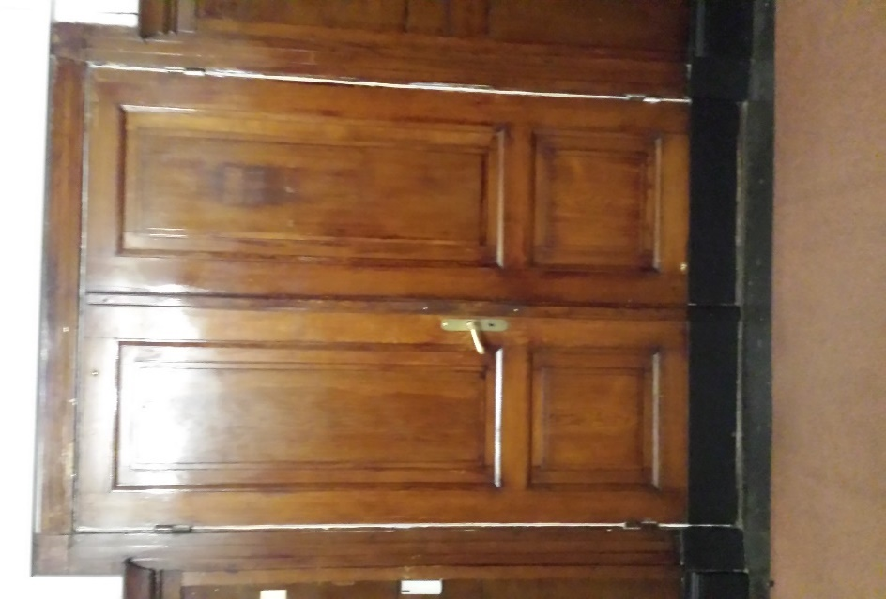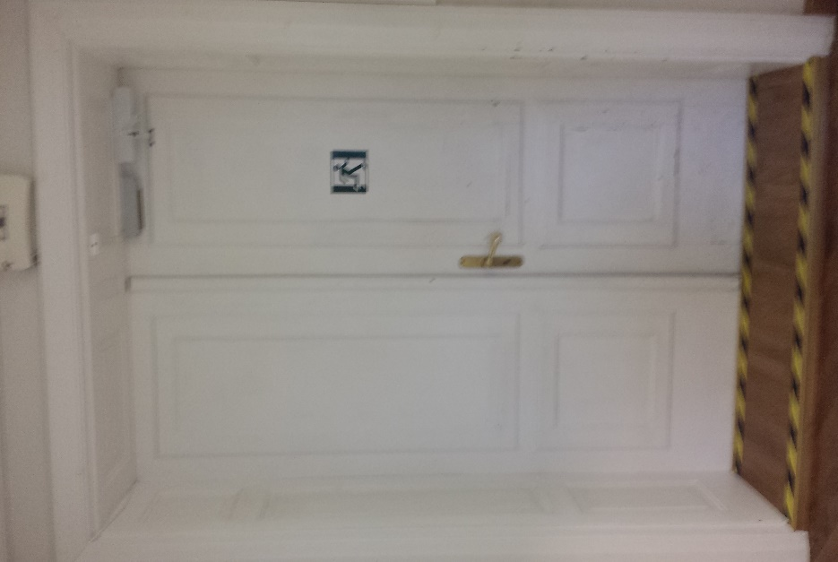

  - Durvju komplekts Nr.2.
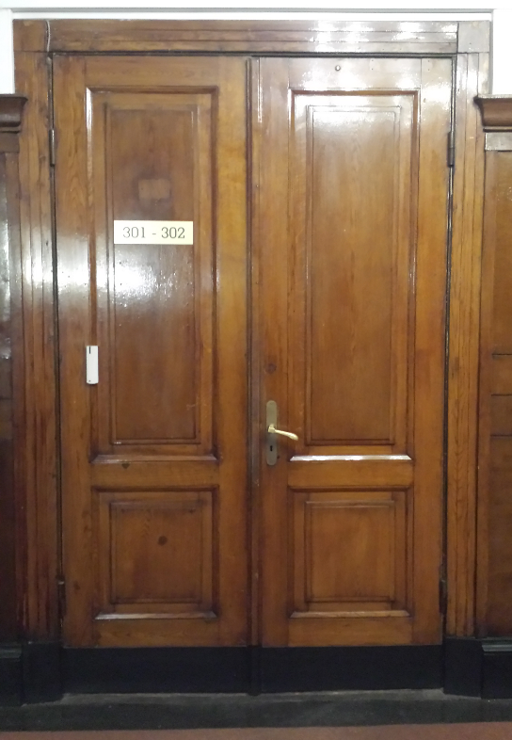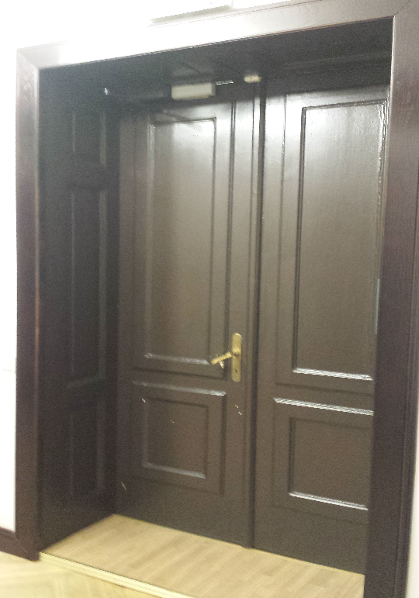
  - Durvju komplekts Nr.3.
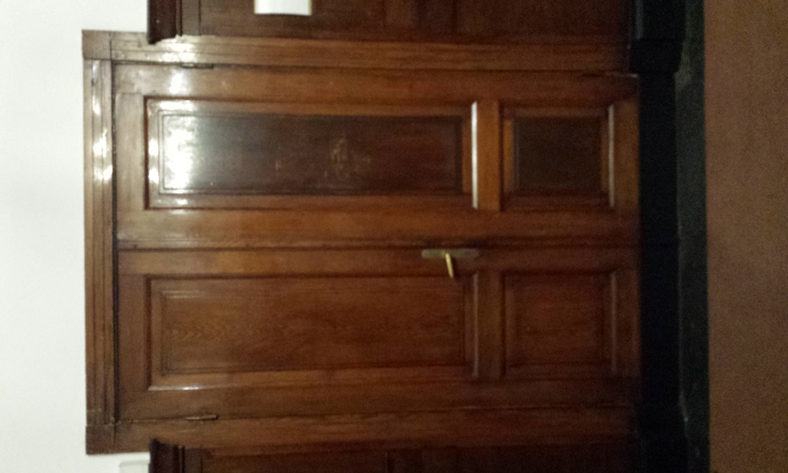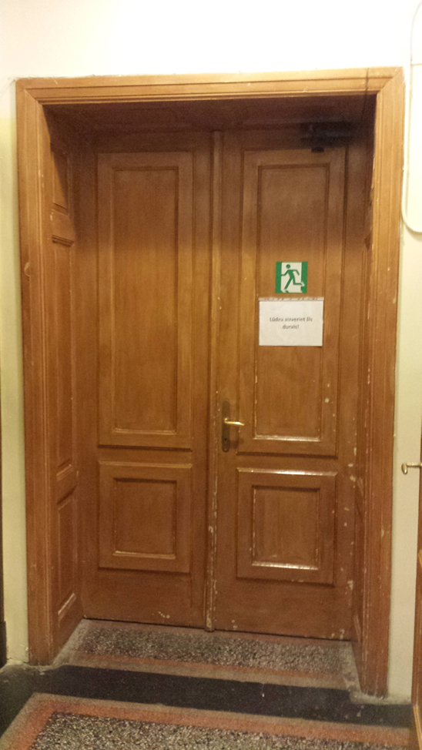

  - Durvju komplekts Nr.4.
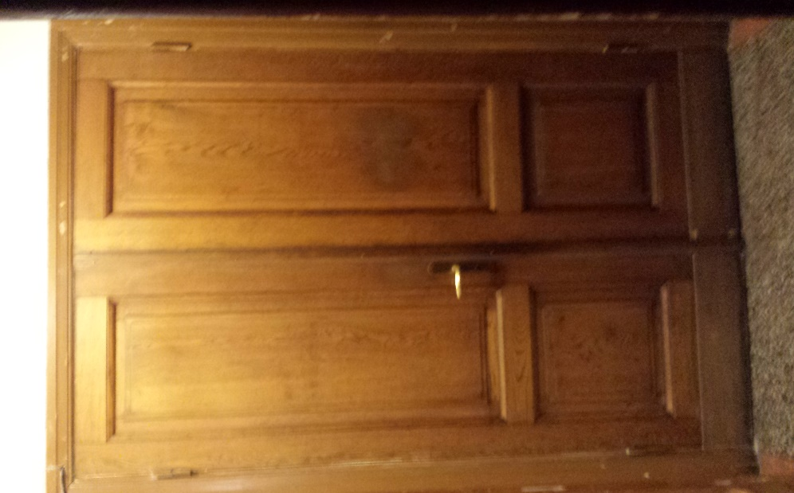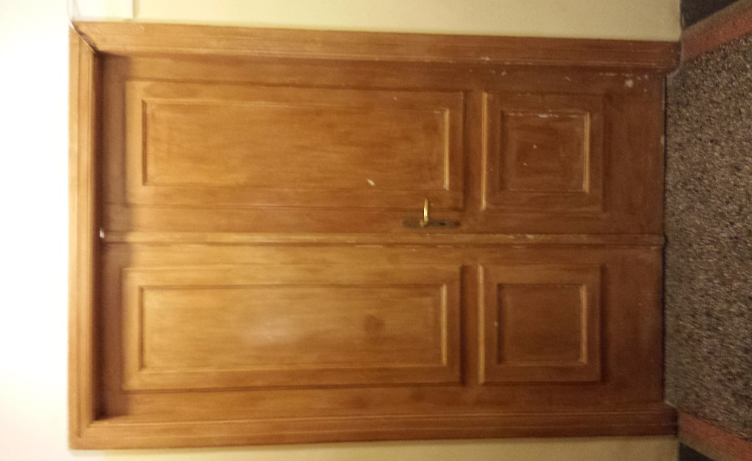

  - Durvju komplekts Nr.5.
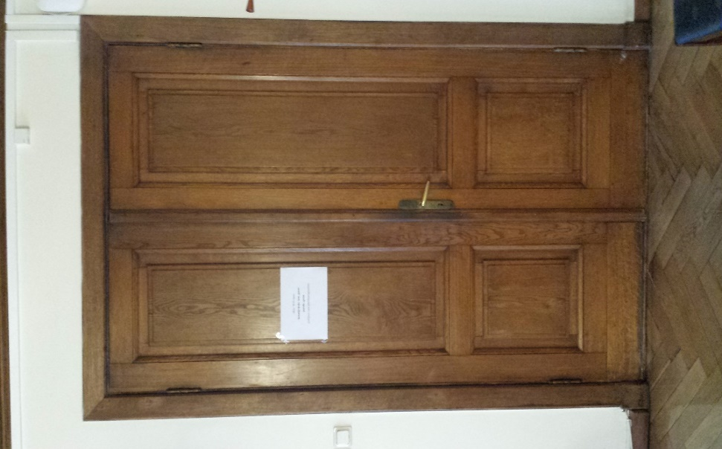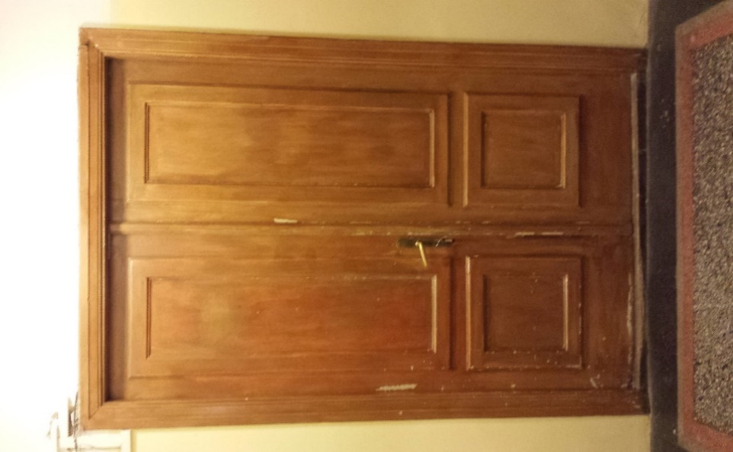

  - Durvju komplekts Nr.6.
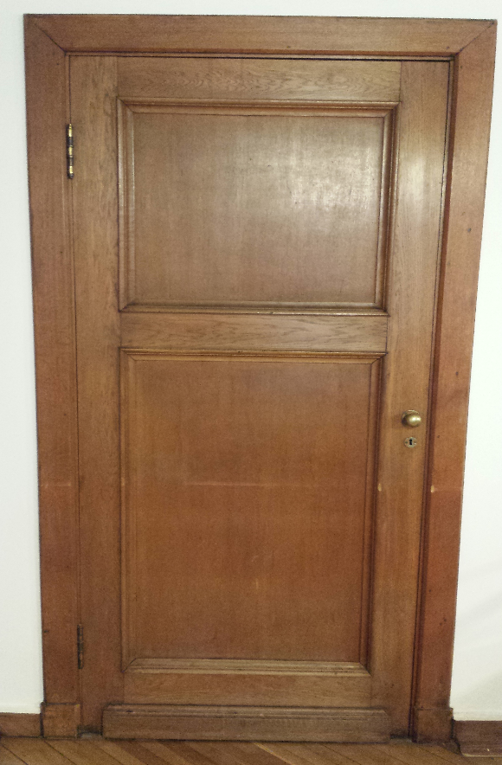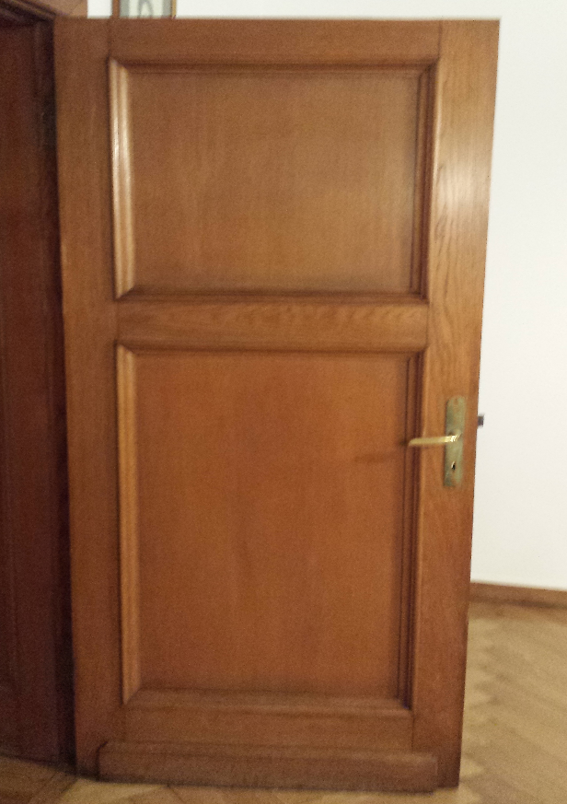

  - Durvju komplekts Nr.7.
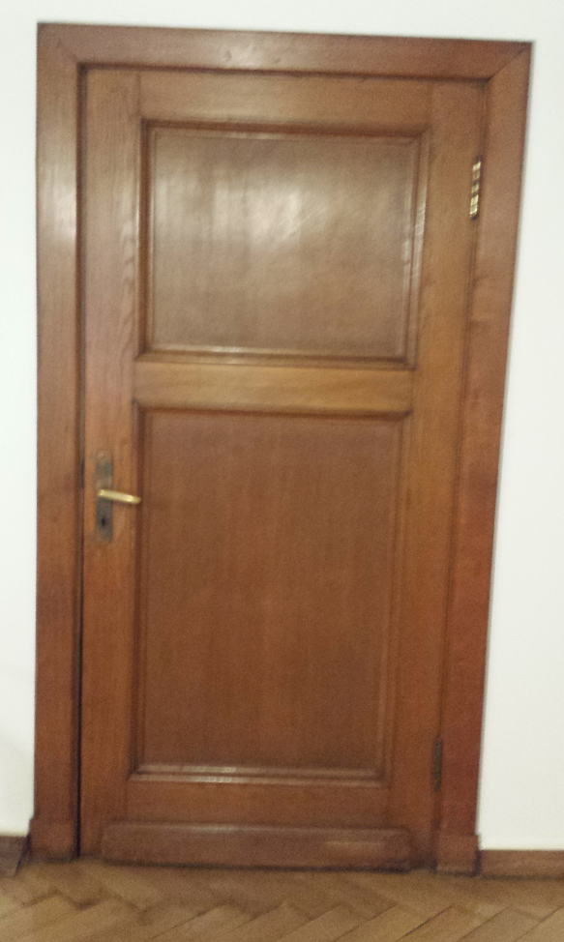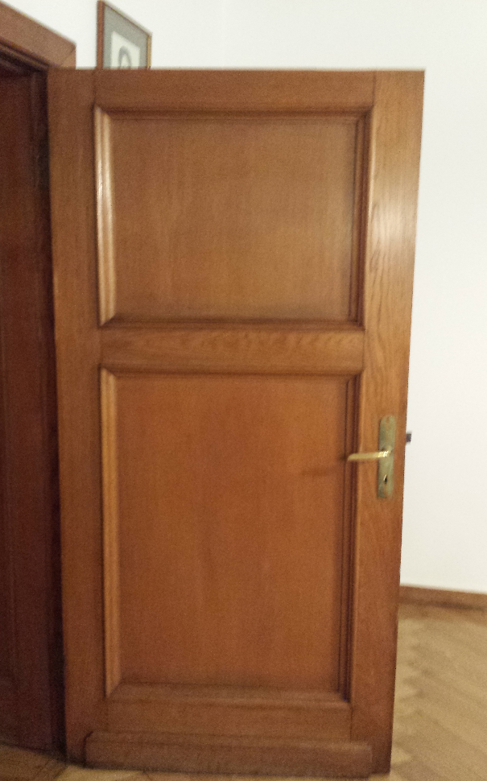

  - Durvju komplekts Nr.8.
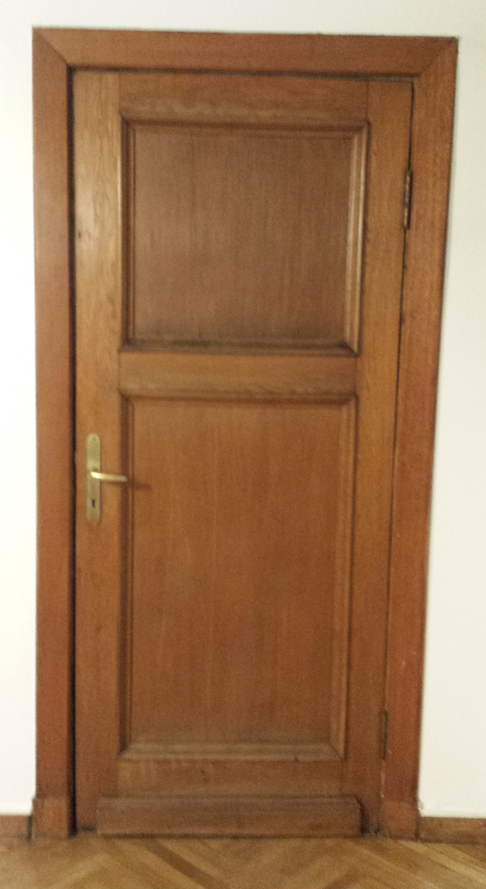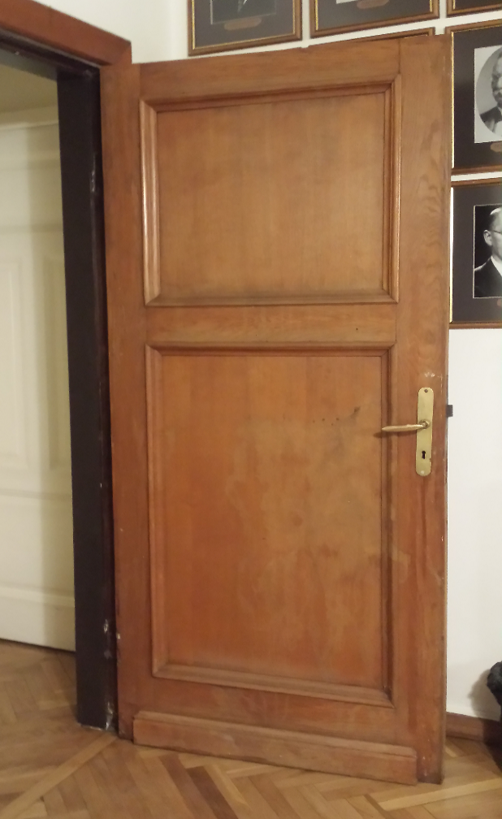
  - Durvju komplekts Nr.9.
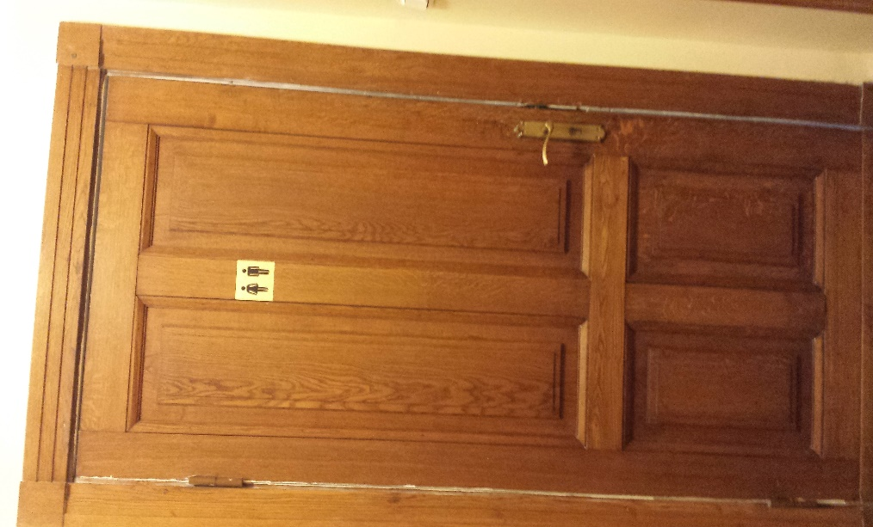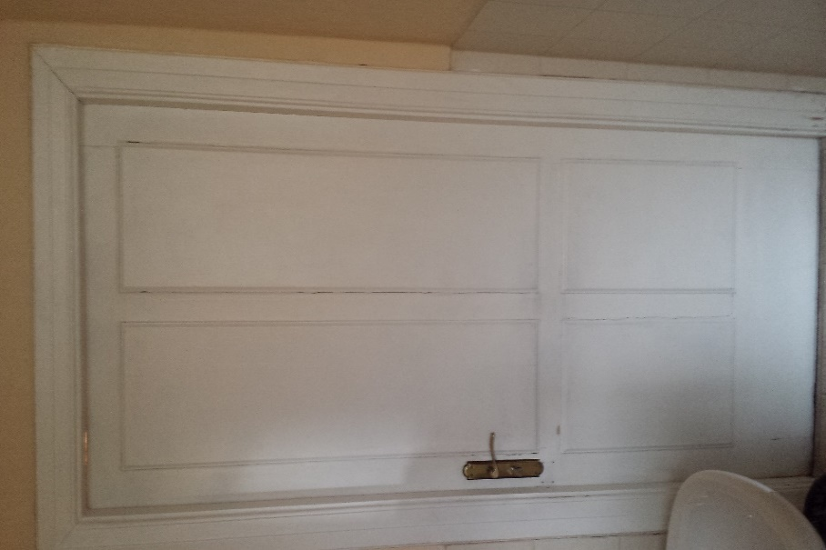

  - Durvju komplekts Nr.10.
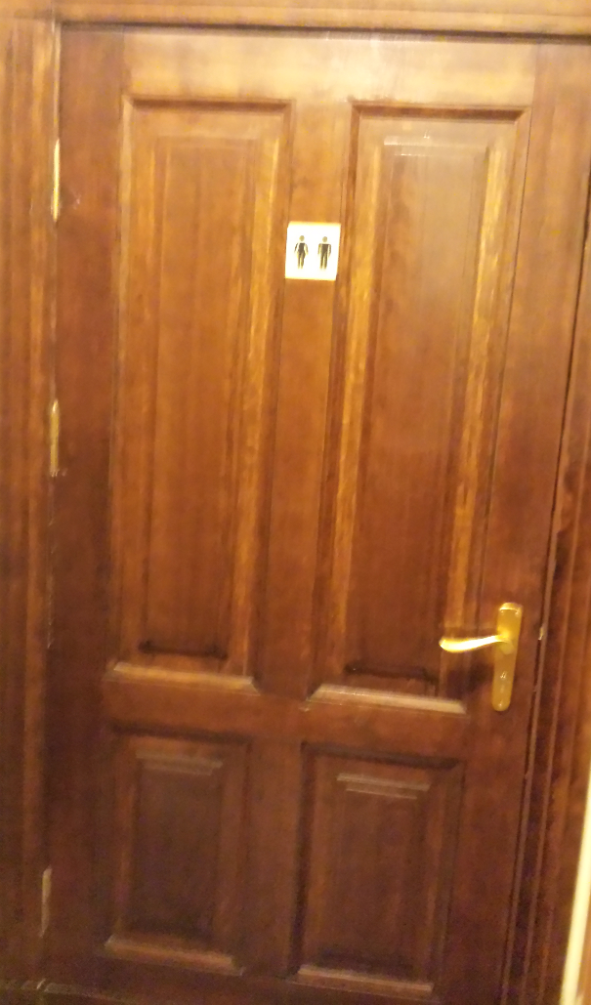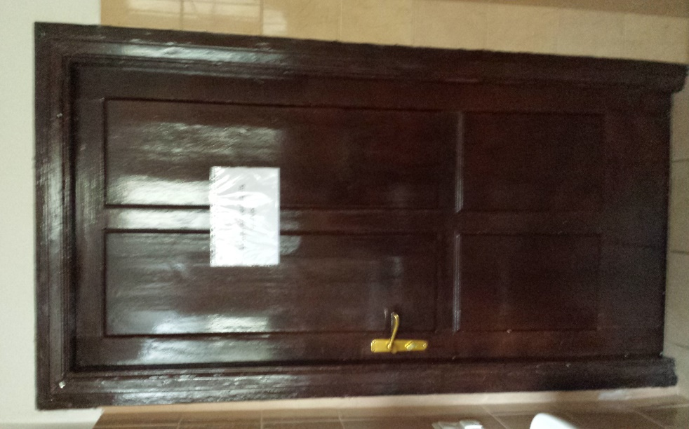

  - Durvju komplekts Nr.11.
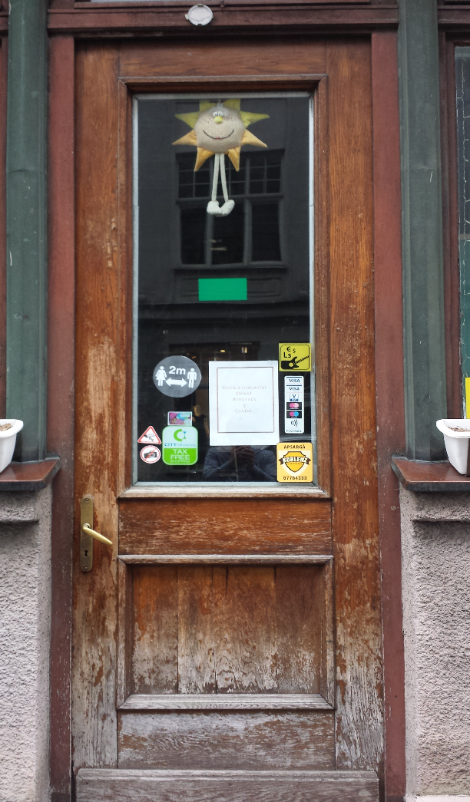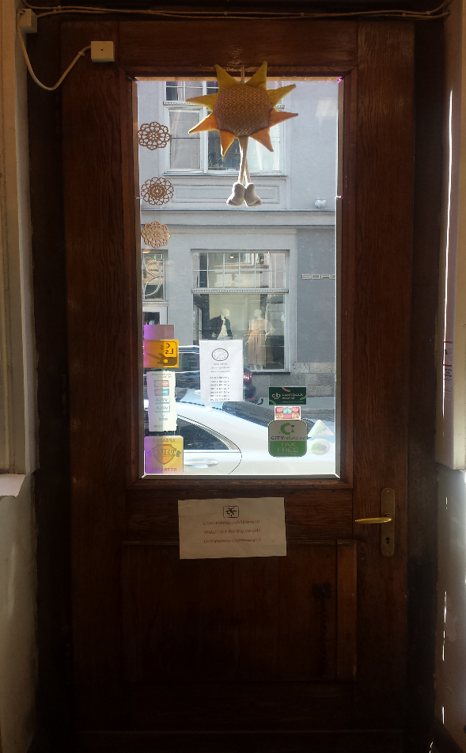

- Durvju komplektu lokācija:
  - Ēkas 1.stāva plāns.
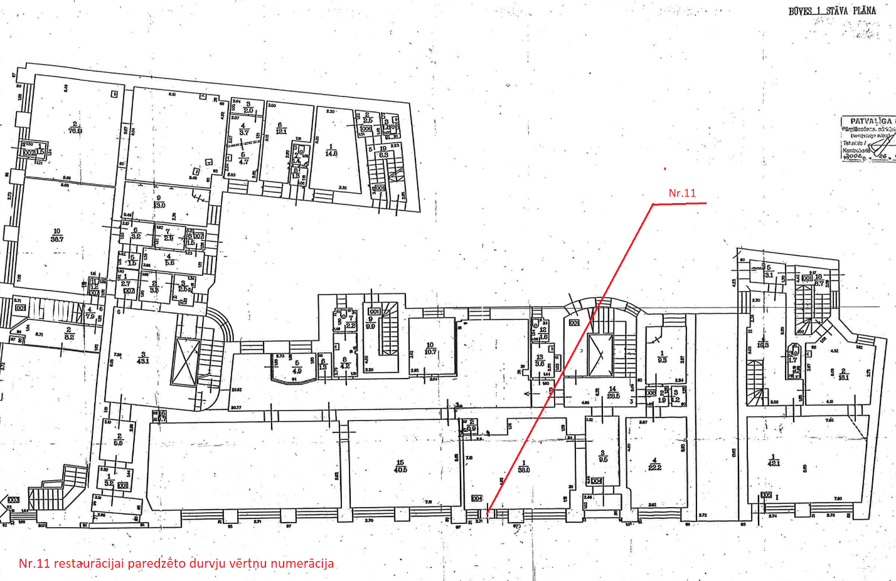
  - Ēkas 3.stāva plāns.
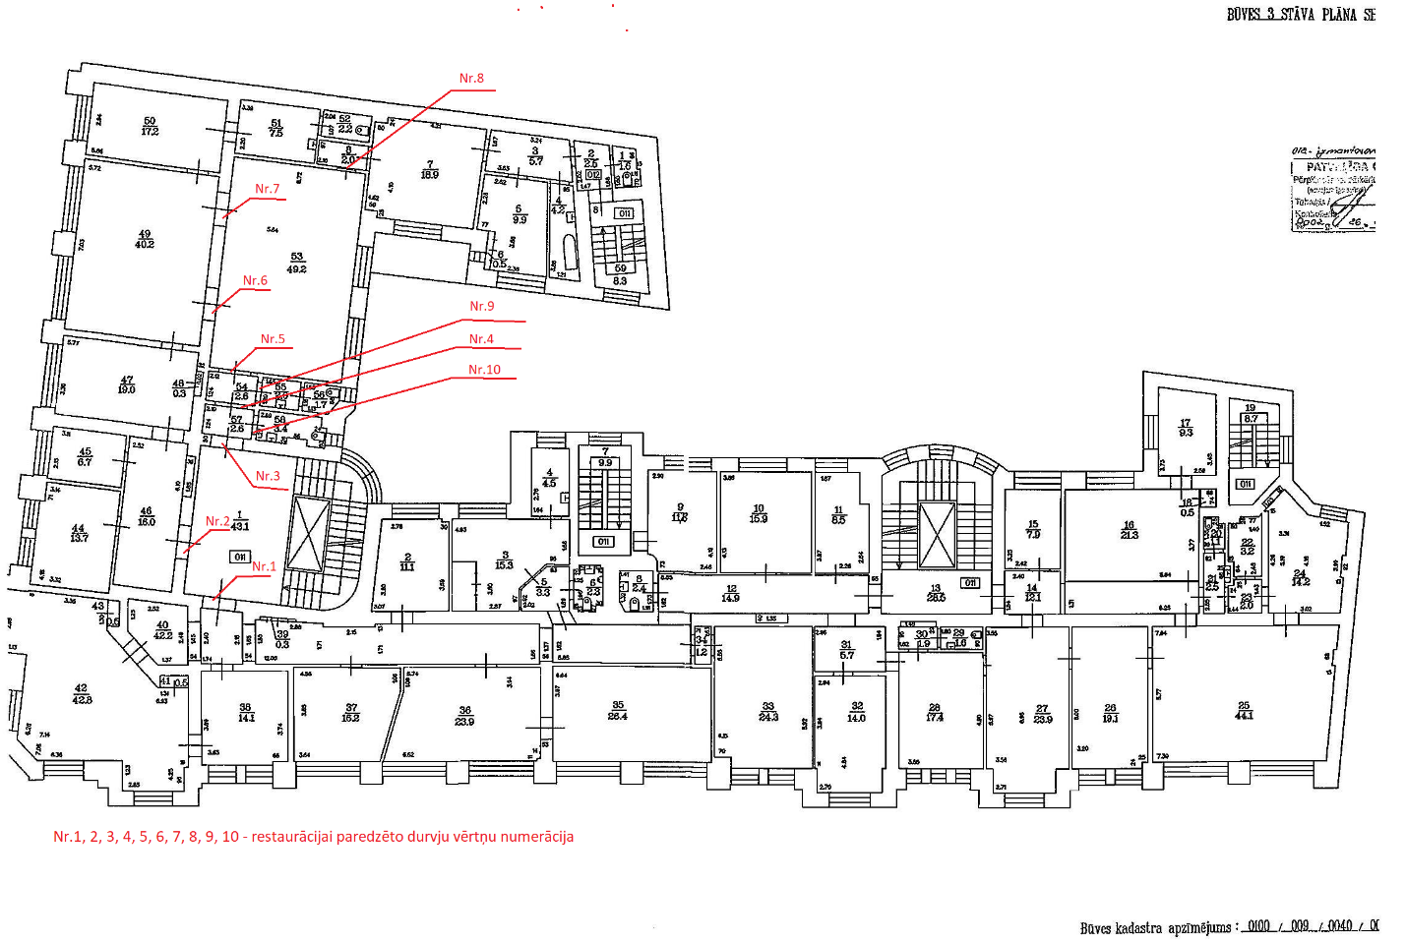
Cenu aptaujas
Tehniskās specifikācijas
1. pielikums

Pretendenta “______________”
finanšu piedāvājums
Izglītības un zinātnes ministrijas ēkas Rīgā, Vaļņu ielā 2 restaurācijai paredzēto durvju tehniskā stāvokļa izvērtējumam un restaurācijas programmas izstrādei

Kopējās pakalpojuma izmaksas: ______ EUR bez PVN.

Durvju komplektu numerācija atbilstoši tehniskajā specifikācijā norādītajam | Izmaksas pasūtījuma daļas (attiecīgais durvju komplekts) izpildei atbilstoši tehniskās specifikācijas prasībām  (norāda izmaksas EUR bez PVN)
1
2
3
4
5
6
7
8
9
10
11

Finanšu piedāvājums sagatavots atbilstoši tehniskās specifikācijas (darba uzdevuma) prasībām.
Pakalpojuma piedāvājuma izmaksas ir spēkā 30 dienas no piedāvājuma iesniegšanas dienas.
Apliecinām, ka Finanšu piedāvājumā norādītajā cenā ir iekļauj visas ar kvalitatīva pakalpojuma sniegšanu saistītās izmaksas.

Piedāvājumu sagatavoja: _______________________________________________
(norāda amatu, vārdu, uzvārdu un tālruņa Nr.)

Paraksts: _________________
Datums: _________________

Cenu aptaujas
Tehniskās specifikācijas
2.pielikums

Pretendenta “______________”
pieredze līdzvērtīgu pasūtījumu izpildē

Nr. | Pasūtījuma nosaukums | Informācija par pasūtītāju | Pasūtītāja kontaktinformācija | Pasūtījuma apraksts
1.
2.
3.

Pretendenta piesaistītais speciālists ____________________________________________
_________________________________________________________________________
(norāda vārdu, uzvārdu, apliecinājuma dokumenta numuru un apliecinājuma dokumenta izdevēju, atbilstoši tehniskās specifikācijas 5.4.apakšpunktā noteiktajai prasībai)

Piedāvājumu sagatavoja: _______________________________________________
(norāda amatu, vārdu un uzvārdu)

Paraksts: _________________
Datums: _________________

Neaizpilda, ja dokuments tiek parakstīts ar drošu elektronisko parakstu.
Skatīt iepriekšējo atsauci.
Neaizpilda, ja dokuments tiek parakstīts ar drošu elektronisko parakstu.
Skatīt iepriekšējo atsauci.

